Toán: So sánh các số có bốn chữ số (tiết 1)
Bài 1: >, <, =
……………………………………………………………………………………

Bài 2: Cho bốn số: 4 725, 4 275, 4 752, 4 527.
a) Sắp xếp các số trên theo thứ tự từ bé đến lớn.
b) Tìm vị trí của mỗi số đã cho trên tia số trong hình dưới đây.
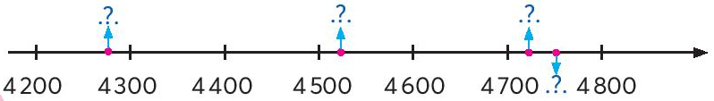

…………………………………………………………………………………

Toán: Phép cộng các số trong phạm vi 10000 ( tiết 2)
Bài 3: >, <, = ?
a) 3 000 + 800 + 20 + 5 .?. 3 825
b) 9 100 + 380 + 15 .?. 9 500
c) 6 000 + 4 .?. 4 600
d) 2 000 + 70 + 8 .?. 2 780
………………………………………………………………………………
Toán: Phép trừ các số trong phạm vi 10000 ( tiết 2)
Bài 1: Số?
